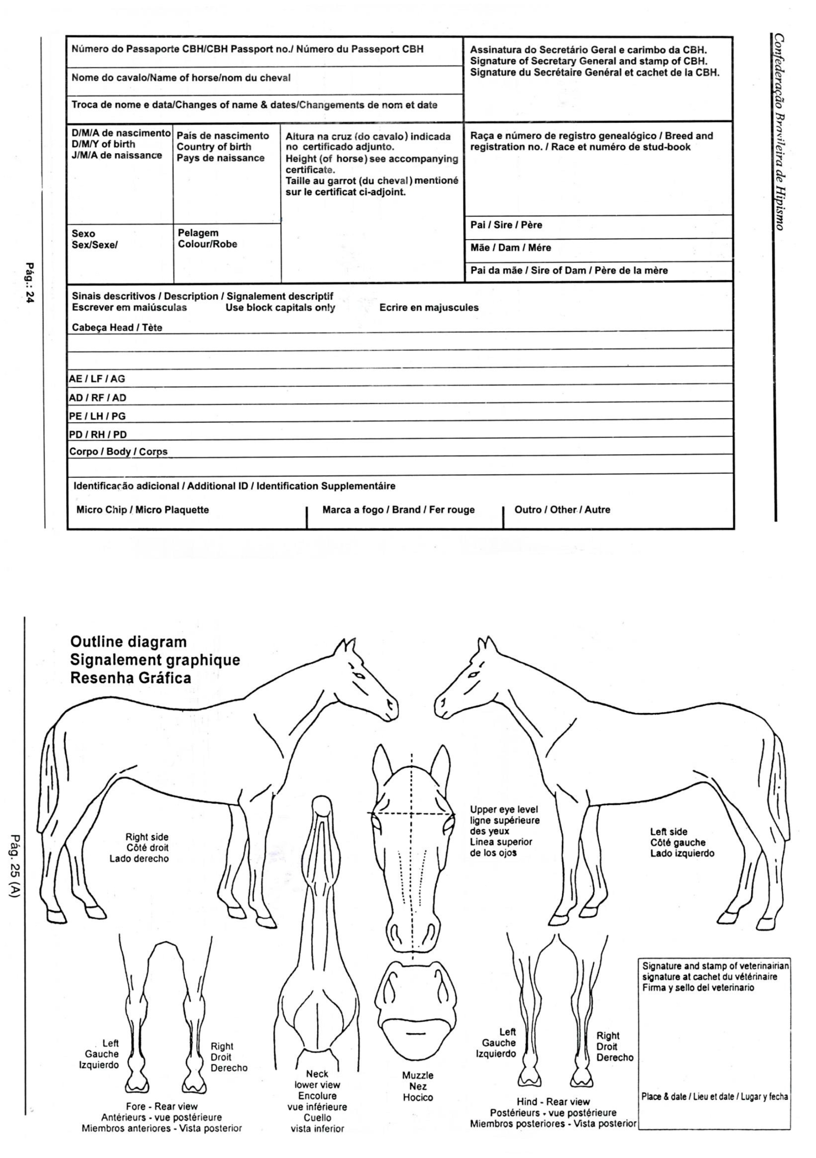

**......**

**.......**

**RAÇA E Nº DE REGISTRO**

**Local, Data**

**.......**

**.......**

**.......**

**.......**

**CABEÇA**

**PAI DA MÃE**

**NOME DA MAE**

**NOME DO PAI**

**ALTURA**

**NOME DO ANIMAL**

**PELAGEM**

**SEXO**

**DATA**

**PAÍS**